Обогреватель и меры безопасности!

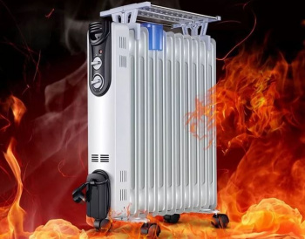

С наступлением осени, практически во всех домах, а также в офисах и на производствах начинают работать обогреватели. Безусловно, тепло в помещении – важная составляющая комфорта, однако не менее важен и фактор безопасности. Необходимо помнить о пожарной безопасности и быть внимательным ко включенным электроприборам. Пожары в этот период, в основном, связаны с нарушением правил устройства и пользования бытовыми электронагревательными приборами.
Сотрудники МЧС советуют четко соблюдать инструкции по пожарной безопасности, которую потребители часто отбрасывают в сторону вместе с упаковкой, даже не открыв первой страницы.
Необходимо также периодически проводить проверку исправности «вилки» обогревателя, а заодно — розеток и проводки в доме. Опасность могут также представлять расшатавшиеся или поврежденные штекеры и провода.
Не следует надолго оставлять включенными обогреватели и радиаторы, если они не оснащены функцией автоотключения! Дело в том, что обогреватель относится к мощным приборам, он может перегреть электропроводку и даже нарушить целостность изоляции. По этой же причине нужно следить, чтобы провод прибора ничего не прижимало, не стоит ставить на него мебель и укладывать ковры.
Воспламениться может даже пыль, так что не рекомендуется ставить обогреватель рядом с мебелью, шторами, а также следует время от времени протирать и сам прибор, устраняя тем самым лишнюю пыль и загрязнения.
Опасен обогреватель и в помещении, где пол или мебель покрыты лаком.
Категорически нельзя использовать обогреватель для сушки вещей — Никогда не накрывайте прибор тканью!

Отдел надзорной деятельности и профилактической работы УНДПР ГУ МЧС России по г. Санкт-Петербургу напоминает, что соблюдение правил пожарной безопасности –
это залог вашего благополучия, сохранности вашей жизни
и жизни ваших близких!
Пожар легче предупредить, чем потушить!
В случае пожара звоните по телефонам: 112, 01, 101

